 | STAATSCOURANT | Nr. 29030
 | STAATSCOURANT | 26 augustus
 | STAATSCOURANT | 2025
 | Officiële uitgave van het Koninkrijk der Nederlanden sinds 1814.

Vergunning luchtvaartvertoning Ballonfiësta Barneveld, Inspectie Leefomgeving en Transport
Datum: 19 augustus 2025
Nummer: ILT-2025/27367
DE MINISTER VAN INFRASTRUCTUUR EN WATERSTAAT,
Handelende in overeenstemming met de Minister van Defensie;
Gelezen het verzoek om vergunning van 6 mei 2025, aangevuld met de e-mails van 26 juni 2025 en 11 augustus 2025, van de Stichting Internationale Ballonfiësta Barneveld;
Overwegende dat dit verzoek is getoetst aan het wettelijk kader, gesteld in:
• artikel 17 van de Luchtvaartwet;
• artikel 158 van de Regeling Toezicht Luchtvaart;
• Regeling luchtvaartvertoningen;
Gezien de verklaring van geen bezwaar van 28 april 2025, kenmerk 571436, van de burgemeester van de gemeente Barneveld;
BESLUIT:

Artikel 1
De vergunning, bedoeld in artikel 17, eerste lid, van de Luchtvaartwet, wordt verleend aan de Stichting Internationale Ballonfiësta Barneveld, organisator van het Ballonfiësta Barneveld. Mevrouw M.Y. Hoogeslag-Willems of de heer M.H. Hoogeslag, beide woonachtig te Ootmarsum, treedt op als vertoningdirecteur.

Artikel 2
a. De vergunning, bedoeld in artikel 1, heeft betrekking op een locatie in de gemeente Barneveld, geografische positie 52°08'39"NB 005°35'38"OL, nader bepaald op kaart, zie bijlage 1.
b. De vergunning geldt van woensdag 27 tot en met zaterdag 30 augustus 2025 dagelijks van 17:00 uur tot 23:30 uur plaatselijke tijd.
c. Indien de luchtvaartvertoning niet op de in het tweede lid genoemde datums kan worden gehouden, geldt er geen uitwijkdatum.
d. Bij de voorbereiding en uitvoering van de luchtvaartvertoning wordt voldaan aan de Regeling luchtvaartvertoning.
e. Ten minste een uur voor aanvang van de luchtvaartvertoning neemt de vertoningdirecteur contact op met de Supervisor van MilATCC Schiphol (tel. 088-7475700); aan de voorwaarden van de Supervisor wordt voldaan.
f. Ten minste een uur voor aanvang van de luchtvaartvertoning neemt de vertoningdirecteur contact op met de Supervisor van MilATCC Schiphol (tel. 088-7475700); aan de voorwaarden van de Supervisor wordt voldaan.
g. Het niet doorgaan of voortijdig beëindigen van de luchtvaartvertoning wordt door de vertoningdirecteur telefonisch doorgegeven aan de Supervisor van MilATCC Schiphol (tel. 088-7475700), de Inspectie Leefomgeving en Transport (tel. 070-4563434), de meldkamer van de Nationale Politie, eenheid Landelijke Expertise en Operaties, afdeling Luchtvaart (tel. 088-6623616).

Artikel 3
Op woensdag 27, donderdag 28 en vrijdag 29 augustus 2025 is het toegestaan om na het programmaonderdeel “nightglow” onder de voorschriften en beperkingen zoals opgenomen in artikel 3.1 van de Vrijstellingsregeling Besluit luchtverkeer 2014 maximaal zes (6) ballonnen te laten opstijgen waarvan de landing pas plaatsvindt tijdens of na de zonsopgang de volgende ochtend.

Artikel 4
Voor het gebruik van gemotoriseerde schermvliegtuigen en paramotortrikes gelden de volgende aanvullende voorschriften en beperkingen:
a. de locatie waar vandaan wordt gestart/geland, voldoet aan de eisen zoals opgenomen in de Regeling Veilig Gebruik Luchthavens en Andere Terreinen, hoofdstuk 3;
b. er wordt niet gevlogen boven mensenverzamelingen.

Artikel 5
Bij de voorbereiding en het gebruik van de modelvliegtuigen wordt voldaan aan de voorschriften en beperkingen, gesteld in de Regeling modelvliegen.

Artikel 6
Deelnemers met een categorie B en C demonstratietoestel als bedoeld in de Regeling luchtvaartvertoningen zijn uitgezonderd van de verplichting tot het hebben van een vertoningslicentie zoals opgenomen onder artikel 18 van die regeling. De minimum vlieguren, zoals opgenomen onder tabel 3 van die regeling, blijven onverkort van kracht.

Artikel 7
De luchtvaartvertoning bestaat uit de onderdelen, vermeld in het programmaoverzicht dat als bijlage 2 bij deze beschikking is opgenomen.

Artikel 8
Beschikking ILT-2025/27298 van 5 augustus 2025 wordt ingetrokken.

Artikel 9
Dit besluit treedt in werking met ingang van 27 augustus 2025 en vervalt met ingang van 31 augustus 2025. Het niet of niet volledig nakomen van de voorschriften en beperkingen, genoemd in de artikelen 2 tot en met 5, kan aanleiding zijn de in deze beschikking bedoelde toestemming direct in te trekken.
DE MINISTER VAN INFRASTRUCTUUR EN WATERSTAAT,
namens deze,
Senior Inspecteur ILT-Luchtvaartautoriteit
Bezwaarclausule
Indien u het niet eens bent met deze beslissing kunt u hiertegen binnen zes weken na de datum waarop deze beslissing is verzonden bezwaar maken.
Het bezwaarschrift moet worden ondertekend en moet ten minste bevatten:
− de naam en het adres van de indiener;
− de dagtekening;
− een omschrijving van het besluit waartegen het bezwaar is gericht;
− de gronden van het bezwaar.
U wordt verzocht om bij het bezwaarschrift een kopie van deze beschikking en eventuele andere op de zaak betrekking hebbende stukken te voegen. Tevens ontvangen wij graag uw telefoonnummer dan wel e-mailadres.
Inspectie Leefomgeving en Transport
Afdeling Juridische Zaken
Team Bezwaar en Beroep
Postbus 16191
2500 BD Den Haag
U kunt uw bezwaarschrift ook per e-mail verzenden aan: bezwarenilt@ilent.nl.

BIJLAGE 1:
Kaarten
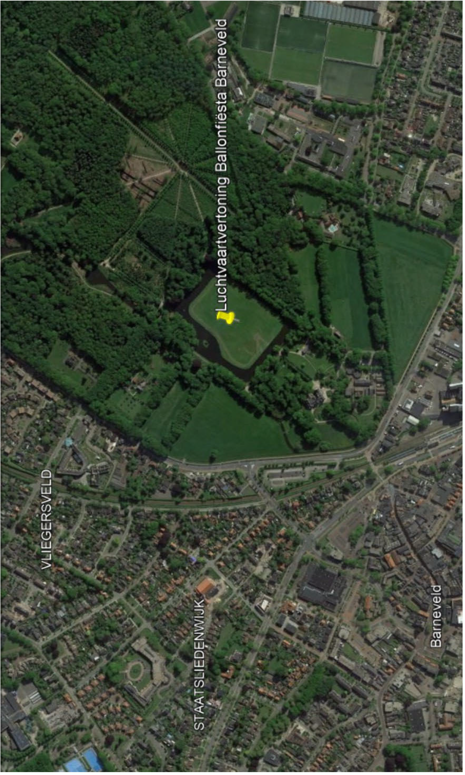

BIJLAGE 2:
Programma
Deelnemers luchtvaartvertoning Ballonfiësta Barneveld 2025 van woensdag 27 augustus tot en met zaterdag 30 augustus 2025 dagelijks van 17:00 uur tot 23:30 uur plaatselijke tijd:
1. Opbouw en opstijging van maximaal 40 heteluchtballonnen, waarbij maximaal 35 van deze demonstratietoestellen tegelijkertijd mogen worden opgelaten.
2. Demonstratie met gemotoriseerde schermvliegtuigen en paramotortrikes.
3. Radiografische modelballonnen en modelvliegtuigen.
4. Nightglow met heteluchtballonnen.
5. Op 27, 28 en 29 augustus 2025 het opstijgen voor een nachtvlucht met maximaal zes (6) heteluchtballonnen.

